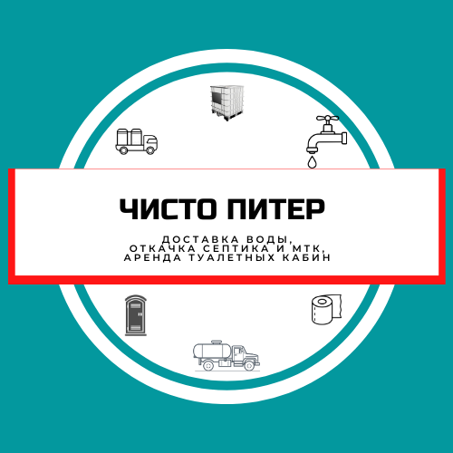ООО «Чисто Питер»

Юридический адрес: 192241, город Санкт-Петербург, Южное шоссе, дом 37 корпус 4 литер б, помещение 3.05
ИНН 7816708873
КПП 781601001
ОГРН 1207800103851
Р/сч 40702810102500072820
К/сч 30101810845250000999
БИК 044525999
ТОЧКА ПАО БАНКА "ФК ОТКРЫТИЕ"
ГУ БАНКА РОССИИ ПО ЦФО
тел.:8 (812) 642-42-73
тел: 8-911-224-81-47
Адрес эл. почты: tch.piter@yandex.ru
Генеральный директор Ефимова П.В.

